Фролова Ольга Александровна
Воспитатель

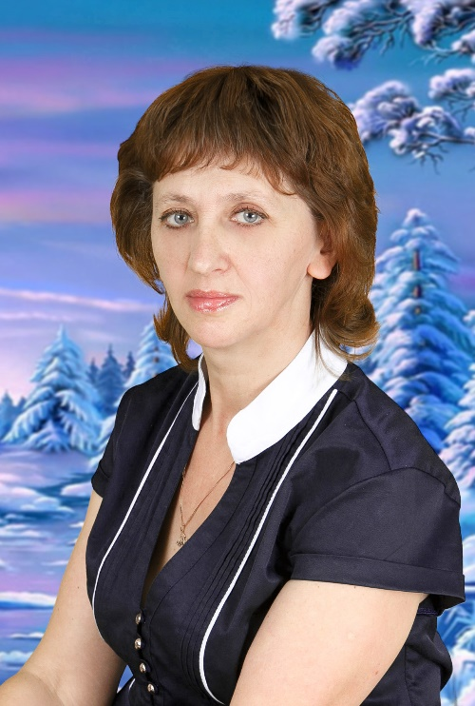
Реализуемая образовательная программа:
Основная образовательная программа
дошкольного образования МБДОУ
«Гаврилово – Посадский детский сад № 3»
Уровень образования: высшее профессиональное Кинешемское педагогическое училище

Квалификация: воспитатель в дошкольных учреждениях Преподаватель дошкольной педагогики и психологии
Направление подготовки и (или) специальность: воспитание в дошкольных учреждениях. «Дошкольная педагогика и психология»

Профессиональная переподготовка:
ОУВПО «Шуйский Государственный педагогический университет, 2005 г.

Повышение квалификации:
ОГАУ ДПО «ИРО Ивановской области», программа «Развитие профессиональных компетенций педагога дошкольной образовательной организации в условиях реализации ФГОС ДО», 2017 г.

АНО ДПО «Национальный институт качества образования» г. Москва по программе «Эффективная реализация внутренней оценки качества дошкольного образования в ДОО с использованием инструментария МКДО», 2020 г.

Общий стаж работы: 39 лет

Стаж работы по специальности: 39 лет

Результаты аттестации: высшая категория, от 18.07. 2016 г.

Награды и достижения:

1988 год
Почётная грамота Гаврилово – Посадского районного отдела народного образования и РК профсоюза работников просвещения «За успешное воспитание подрастающего поколения»

2016 год
Почётная грамота: «За победу в районном конкурсе «Педагог общего образования Гаврилово – Посадского муниципального района»

2019 год
Почётная грамота: «За добросовестный труд, педагогическое мастерство и творческое развитие детей дошкольного возраста»

2021 г.
Благодарность Департамента образования Ивановской области «за многолетний добросовестный труд в сфере образования»

